PRAZNIK
RADA
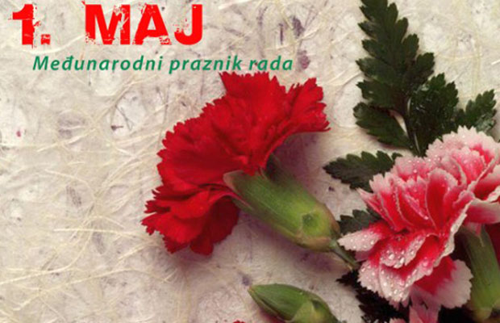

- SVIBNJA

-TOG DATUMA U GODINI SVI ZAPOSLENI LJUDI NE RADE.
- OBILJEŽAVAJU DRUŽENJEM I ODMOROM TAJ PRAZNIK.

